Revisión y cargue del archivo de promociones

Con el fin de revisar que el archivo de novedades no presente algún error siempre se debe validar lo siguiente mas con el tema de la venta cruzada al finalizar el archivo de promoción lo pueden validar:
equipo estuvimos revisando el archivo de promociones con aleja para validar que la venta cruzada tomara de forma correcta según el ticket https://supportquick.zendesk.com/agent/tickets/78023 encontramos unas novedades que les comparto
1. se debe validar que al final del archivo de promociones no tenga el singo de % y que las 4 comas estén seguidas como muestra la imagen 2
2. que al finalizar no tenga espacios el archivo de promociones imagen 3
3. la imagen 1 es como lo envía la operación para cargar el cual presentan novedad

Imagen 1
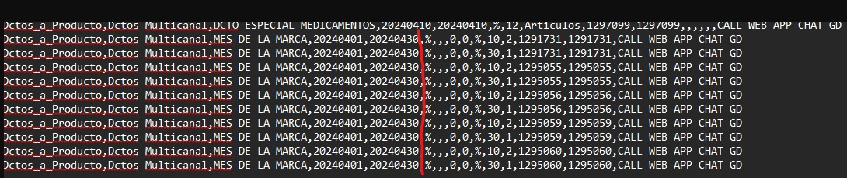

Imagen 2
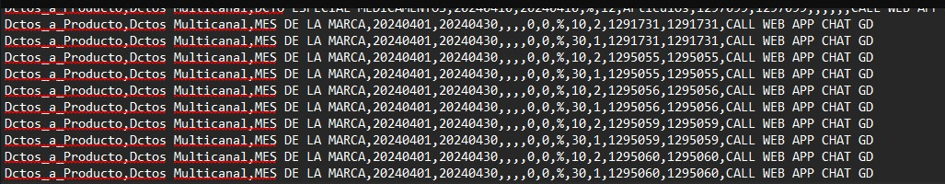

Imagen 3
